Семья и детский сад - два общественных института, которые стоят у истоков нашего будущего, но зачастую не всегда им хватает взаимопонимания, такта, терпения, чтобы услышать и понять друг друга. Непонимание между семьёй и детским садом всей тяжестью ложится на ребенка. Не секрет, что многие родители интересуются только питанием ребенка, считают, что детский сад - место, где только присматривают за детьми, пока родители на работе.
Взаимодействие семьи и ДОУ играет важную роль в развитии ребенка и обеспечении преемственности дошкольной и школьной ступеней образования.

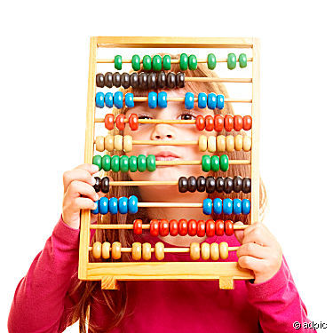

Выполнила: воспитатель МБДОУ «Детский сад № 80»,
Семенова Татьяна Юрьевна

МБДОУ «Детский сад № 80»
комбинированного вида
города Дзержинска

«Взаимодействие ДОУ и семьи по развитию у детей математических представлений»
(игры с родителями)
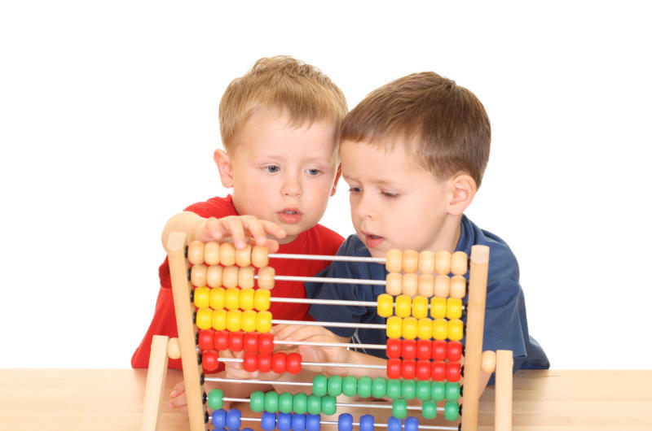

Формирование элементарных математических представлений в детском саду не сводится к тому, чтобы научить дошкольника считать, измерять и решать арифметические задачи. Это прежде всего развитие способности видеть, нестандартно мыслить, открывать в окружающем мире свойства, отношения, зависимости, умения их «конструировать» предметами, знаками и словами.
Учитывая актуальность и сложность обучения элементарным математическим знаниям важно сотрудничество ДОУ и родителей малышей.
И родители, и педагоги знают, что математика - это мощный фактор интеллектуального развития ребенка, формирования его познавательных и творческих способностей. Известно и то, что от эффективности математического развития ребенка в дошкольном возрасте зависит успешность обучения математике в начальной школе. В современных обучающих программах начальной школы важное значение придается логической составляющей. При организации специальной развивающей работы над формированием и развитием логических приемов мышления наблюдается значительное повышение результативности этого процесса независимо от исходного уровня развития ребенка.Развивать логическое мышление дошкольника целесообразнее всего в русле математического развития.

Влияние семьи на развитие математических представлений дошкольников
В игровой форме родители могут привить малышу знания и в области математики. Самое главное - это привить малышу интерес к познанию. Для этого занятия должны проходить в увлекательной игровой форме.
Счет в дороге. Маленькие дети очень быстро устают в транспорте, если их предоставить самим себе. Сосчитать можно проезжающие трамваи, количество пассажиров-детей, магазины или аптеки. Можно придумать каждому объект для счета: ребенок считает большие дома, а вы маленькие. У кого больше?
Сколько вокруг машин? Обращайте внимание ребенка на то, что происходит вокруг: на прогулке, на пути в магазин и т. д. Задавайте вопросы, например: "Здесь больше мальчиков или девочек?", "Давай сосчитаем, сколько скамеек в парке", "Покажи, какое дерево высокое, а какое самое низкое", "Сколько этажей в этом доме?" И т. д.
Мячи и пуговицы. Понятия пространственного расположения легко усваиваются в игре с мячом: мяч над головой (вверху), мяч у ног (внизу), бросим вправо, бросим влево, вперед-назад. Задание можно и усложнить: ты бросаешь мяч правой рукой к моей правой руке, а левой рукой - к моей левой. В действии малыш гораздо лучше усваивает многие важные понятия.
Счет на кухне. Кухня - отличное место для постижения основ математики. Ребенок может пересчитывать предметы сервировки, помогая вам накрывать на стол. Или достать из холодильника по вашей просьбе три яблока и один банан.
Далеко ли это? Гуляя с ребенком, выберите какой-нибудь объект на недалеком от вас расстоянии, например лестницу, и сосчитайте, сколько до нее шагов. Затем выберите другой объект и также сосчитайте шаги. Сравните измеренные шагами расстояния - какое больше? Постарайтесь вместе с ребенком предположить, сколько шагов потребуется, чтобы подойти к какому-то близкому объекту.
Угадай, сколько в какой руке. В игре могут участвовать двое и больше игроков. Ведущий берет в руки определенное количество предметов, не больше 10, и объявляет играющим, сколько всего у него предметов. После этого за спиной раскладывает их в обе руки и просит детей угадать, сколько предметов в какой руке.
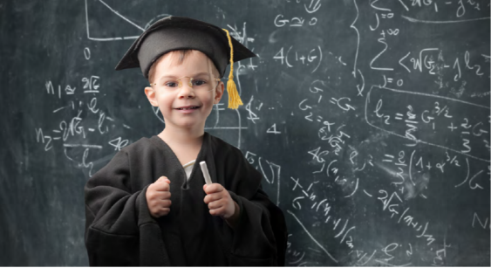
Основным методом формирования родителей как педагогов является анализ собственной воспитательной деятельности, способствующий развитию самонаблюдения, самооценки. Для формирования этой способности можно применить инструкцию по самонаблюдению и наблюдению за ребенком.

